**José Alfredo Fuentes Ojeda**

| fredalf.1992[@gmail.com](mailto:samuelmtimbo@gmail.com) | +52 558482-5609 | [www.MiPortafolio.com](https://capable-buttercream-9edb85.netlify.app/) |
| --- | --- | --- |
| **Idiomas: Inglés A2-B1, Español Nativo** |  | [www.linkedin.com/in/](https://www.linkedin.com/in/jos%C3%A9-alfredo-fuentes-ojeda-56995a117/) |

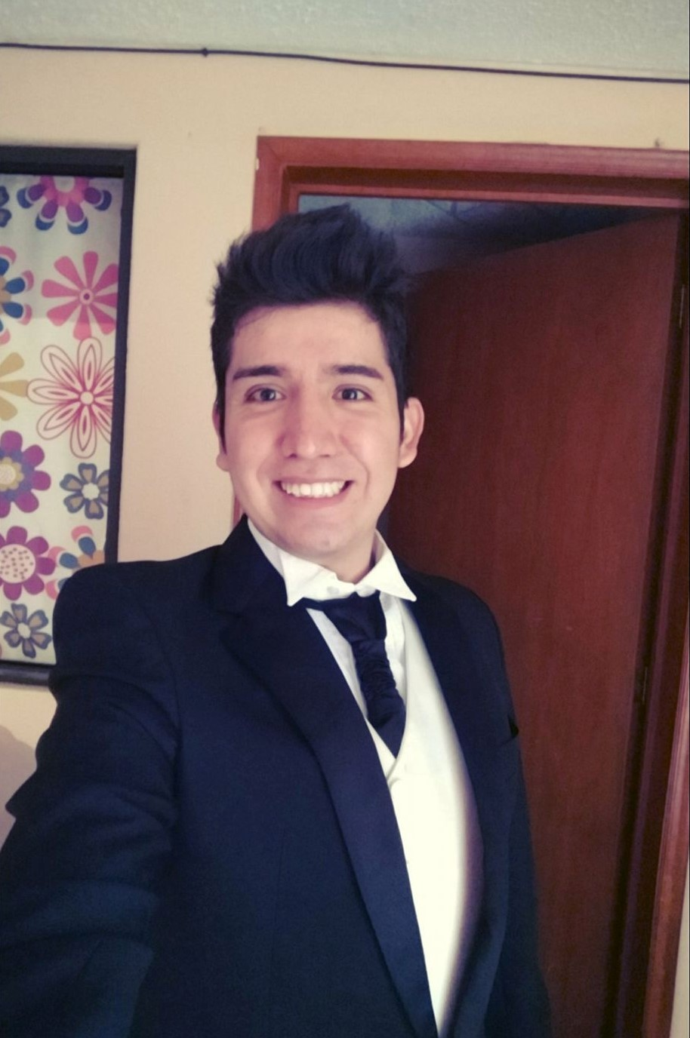

| EDUCACIÓN |
| --- |

| **UNIVERSIDAD TECNOLOGICA DE MÉXICO** |  | Cursando Actualmente 5 Cuatrimestre inv- 2022 |
| --- | --- | --- |
| *Ingeniería en Sistemas computacionales* | |  |

| **CBTIS** |  |  |
| --- | --- | --- |
| *Técnico en radio comunicaciones y electrónica.* | | |

| PROYECTOS PRINCIPALES |
| --- |

| **E-comerce** |  | Septiembre 2022 |
| --- | --- | --- |
| *Una aplicación web de un carrito de compras.* | | |
| * Diseño y desarrollo funcional de un carrito de compras, amigable para su fácil uso y botones funcionales de agregado de productos, eliminación o compra de estos; * El forntend se implementó con la tecnología de VITE+REACT, autentificación con axios y otras librerías. * La aplicación fue probada y avalada por el instructor del módulo. | | |

| **Poke-api (Pokedex)** |  | Septiembre 2022 |
| --- | --- | --- |
| *Una simulación de un Pokédex para encontrar tus Pokémon favoritos.* | | |
| * Se implementó un servidor rutas protegidas y parámetros en la URL. * Con pantalla de usuario el trabajo fue diseñado con VITE+REACT y CSS para su estilo. | | |

| **Wiki Rick and Morty** |  | Octubre- Septiembre 2022 |
| --- | --- | --- |
| *Una wiki de la famosa serie de tv Rick and Morty.* | | |
| * Se construyó una página de interfaces con eventos de inputs no controlados haciendo listas con keys; | | |

| **Weather-App** |  | Octubre 2022 |
| --- | --- | --- |
| *Famosa app para consultar el clima y localidad en tiempo real.* | | |
| * Se hizo uso de la Geo-Localización para poder acceder a una api del clima * La app cambia dependiendo de donde se use permitiendo de ante mano el acceso a la ubicación * Tiene integrada una pantalla de carga. | | |

| | EXPERIENCIA LABORAL | | --- |  | **EFICASIA** |  | Cdmx | | --- | --- | --- | | *EJECUTIVO TELEFONICO* |  |  | | * Comunicación con el cliente para resolver dudas y problemas variados dependiendo de la necesidad. * Tenía a 15 personas a mi cargo a las cuales les daba seguimiento para que cumplieran sus labores satisfactoriamente; * Desarrollé diversas habilidades blandas | | |   HABILIDADES |
| --- | --- | --- | --- | --- | --- | --- | --- | --- | --- | --- |

| **PROGRAMACIÓN LENGUAJES** | **TECNOLOGÍAS** |
| --- | --- |
| 1 año: Java, JavaScript | HTML, CSS, Visual studio Code, node.js, SQL, Git, Unix/Bash, React + vite, Git Hub, Netlify. |
| **Certificaciones.** | **CURSOS ONLINE** |
| [www.Cerificacion_Javascript_css_html.com](https://certificates.academlo.com/en/verify/20592551155261)  [www.Frontend-develoment-with-react.com](https://certificates.academlo.com/en/verify/86411242175160) | Academlo: desarrolador full stack  Google: HTML 1 Y 2 |